# Implementación de una segunda línea derivada para la Dirección de Táctico Operativo

Se solicita la implementación de una segunda línea derivada de la línea correspondiente al director de táctico operativo, existía el antecedente de una línea que era una derivación de la línea principal instalada por Telmex, al realizarse el cambio de proveedor (TotalPlay) se inhabilito dicha línea, por lo que se debe de habilitar nuevamente desde la infraestructura de TotalPlay, para poder proceder, se requerirá del siguiente material para poder ser implementada:

## Divisor de línea telefónica RJ12 6P6C 1 hembra a 2 hembra

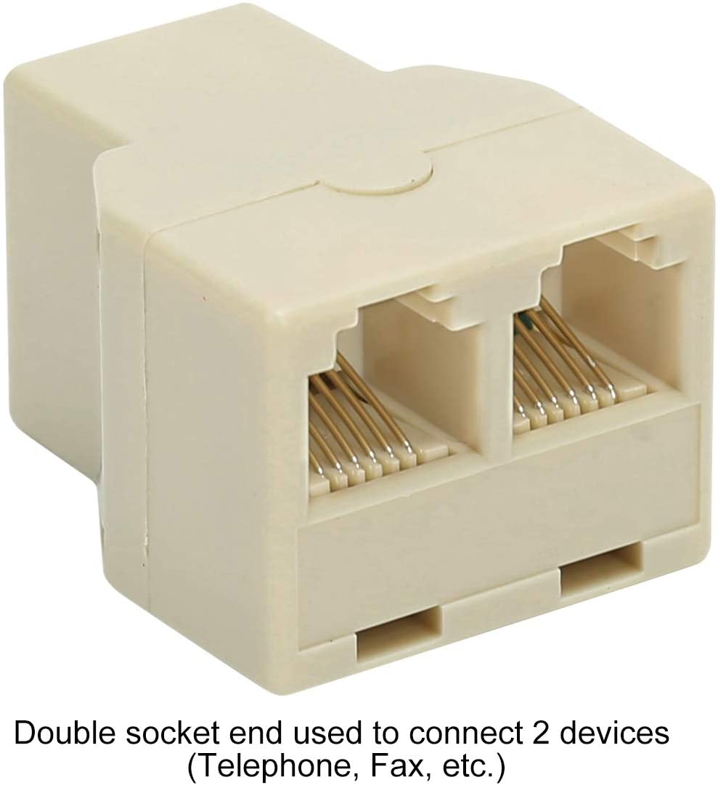

Precio: $148.99 paquete de 2 piezas

Cotización: https://www.amazon.com.mx/convertidor-tel%C3%A9fono-Uvital-adaptador-separador/dp/B07Y37HXN8/ref=sr_1_8?adgrpid=103842889878&dchild=1&gclid=Cj0KCQjw_dWGBhDAARIsAMcYuJz2Xj6j7lMn96z3QVhEuXX0SXTKlRjHmmgQgzeNGWegnfqSGdOT2nIaAlIyEALw_wcB&hvadid=442764900645&hvdev=c&hvlocphy=1010043&hvnetw=g&hvqmt=b&hvrand=12497280657710417599&hvtargid=kwd-421142590684&hydadcr=9244_11396249&keywords=divisor%2Bde%2Btelefono&qid=1624640104&sr=8-8&th=1

## 10 piezas plug rj12

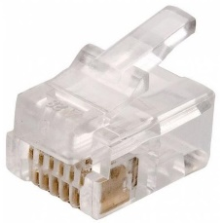

Precio: $3.00 por pieza

Cotización: https://www.steren.com.mx/plug-telefonico-modular-rj12-de-6-contactos-para-cable-plano.html

## 10 piezas plug rj11

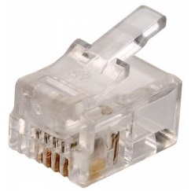

Precio: $2.00 por pieza

Cotización: https://www.steren.com.mx/plug-telefonico-modular-rj11-de-4-contactos-para-cable-plano.html

## Divisor de línea telefónica RJ11 6P4C 1 hembra a 2 hembra

# 

Precio: $212.99 paquete de 4 piezas

Cotización: <https://www.amazon.com.mx/convertidor-tel%C3%A9fono-Uvital-adaptador-separador/dp/B07Y1QVS95/ref=sr_1_7?__mk_es_MX=%C3%85M%C3%85%C5%BD%C3%95%C3%91&dchild=1&keywords=divisor+de+telefono+hembra+a+hembra+rj11&qid=1624640804&sr=8-7>